BAB II
TINJAUAN PUSTAKA

Penelitian Terdahulu
Dalam perancangan Buku Mengenal Budaya Kesenian Rengganis Banyuwangi, penulis mengambil beberapa jurnal atau penelitian terdahulu sebagai referensi, diantaranya sebagai berikut:

2.1.1 Ilustrasi Buku Ensiklopedia Burung Rangkong di Indonesia
Pada perancangan yang ditulis oleh Andhika Putra Pradana dan Masnuna pada tahun 2021 ini membahas tentang perancangan Buku Ensiklopedia Burung Rangkong di Indonesia. Tujuan penelitian ini adalah menciptakan buku ensiklopedia anak usia 10-12 tahun yang bertujuan untuk mengenalkan burung Rangkong dan jenis-jenisnya tanpa harus melihat langsung burung tersebut di alam maupun di suaka marga satwa.
Metode penelitian ini menggunakan dua tahapan yaitu persiapan dan tahap penciptaan. Tahap persiapan yang pertama yaitu adalah pengumpulan data. Data diperoleh melalui tiga metode yaitu Observasi, Kuisioner dan Wawancara. Tahap persiapan kedua adalah Analisis Data, tahap ketiga adalah Sintesis, dan tahap keempat adalah Objek Perancangan. Tahap Penciptaan ada tiga yaitu Pra Produksi, Produksi, dan Pasca Produksi.
Dalam perancangan ini menggunakan gaya ilustrasi realis yang menjadi kelebihan agar pembaca dapat membayangkan bentuk asli dari burung Rangkon. Namun juga bisa menjadi kelemahan karena anak-anak lebih suka gambar ilustrasi bergaya kartun. Selain itu, kelemahan pada buku ini masih menggunakan soft cover yang cenderung mudah rusak.

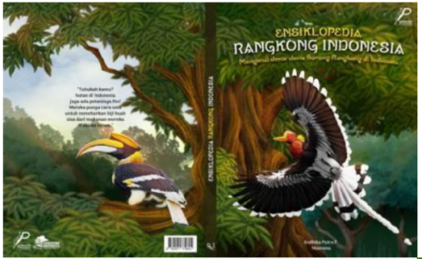

Gambar 2. 1 Cover Buku Ensiklopedia Rangkong Indonesia
(Pradana & Masnuna, 2021)

2.1.2 Buku Ensiklopedia Tari Aceh untuk Anak Usia 11-13 Tahun
Pada perancangan yang ditulis Nada Salsabila dan Aris Kurniawan pada tahun 2011 ini bertujuan untuk mengenalkan tari tradisional Aceh kepada anak-anak.
Penelitian ini menggunakan metode penelitian kualitatif yaitu dengan melakukan observasi, studi pustaka, wawancara, kuisioner dan dokumentasi.
Dalam perancangan buku ini, terdapat kelebihan yaitu gambar ilustrasi pada buku terlihat sangat menggambarkan tarian-tarian karena ada banyak gerakan yang diilustrasikan. Namun, pada penataan tulisan masih terlihat kurang rapi.
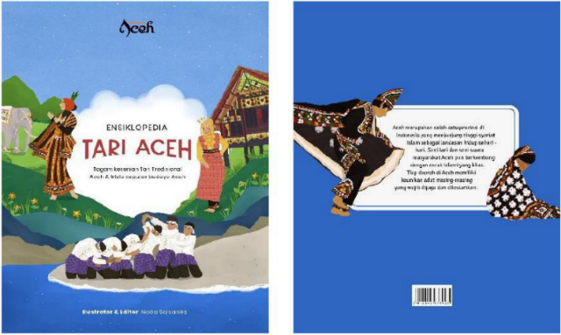

Gambar 2. 2 Cover Buku Ensiklopedia Tari Aceh
(Salsabila & Kurniawan, 2011)

2.1.3 Perancangan Media Edukasi Interaktif Ensiklopedia Astronomi Untuk Anak-anak
Pada perancangan yang ditulis oleh Asadullah Abdul Qohar pada tahun 2018 ini bertujuan untuk menumbuhkan minat baca anak-anak sebagai target audien. Dalam perancangan ini menggunakan metode 5W+1H untuk menganalisis data.
Dengan menggunakan media interaktif berbasis android ini menjadi kelebihan untuk target audiens karena aksesnya yang mudah karena hanya menggunakan smartphone saja dan dapat dibawa kemanapun. Namun, ini juga menjadi kekurangan karena tingkat kecanduan anak-anak terhadap smartphone akan menjadi bertambah. Penulis menyebutkan bahwa penulis ingin merancang media interaktif ini karena minimnya minat baca anak-anak karena lebih suka menggunakan gadget atau smartphone. Akan lebih baik jika perancangan ini menggunakan media buku yang interaktif dan menggunakan ilustrasi dengan gaya kartun agar menarik perhatian anak-anak untuk membaca dan dapat mengurangi kecanduan akan penggunaan smartphone.
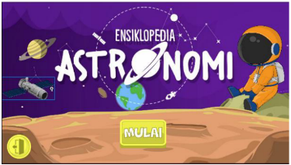

Gambar 2. 3 Tampilan Utama Media Interaktif Ensiklopedia Astronomi
(Yilmaz, 2018)

2.1.4 Pengembangan Ensiklopedia Digital Tanaman Hias Berbasis Kontekstual Sebagai Sumber Belajar Dalam Pembelajaran IPA Kelas IV SD
Penelitian oleh Rahmi Fadhilah pada tahun 2022 ini membahas tentang pengembangan Ensiklopedia Digital Tanaman Hias Berbasis Kontekstual Sebagai Sumber Belajar Dalam Pembelajaran IPA untuk Kelas IV SD. Penelitian ini bertujuan untuk membuat ensiklopedia digital tentang tanaman hias berbasis kontekstual pada pelajaran IPA materi tumbuhan pada kelas IV SD.
Dalam penelitian ini penulis menggunakan metode Research and Development (R&D), penulis menggunakan model ADDIE yang terdapat lima tahapan yaitu tahap analisis, tahap perancangan produk awal, tahap pengembangan produk, tahap implementasi produk, dan tahap evaluasi produk.
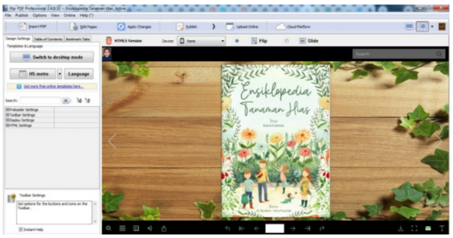
Terdapat kelebihan dalam pengembangan ensiklopedia ini yaitu, akses yang cukup mudah didapatkan karena hanya menggunakan internet untuk membuka atau membaca ensiklopedia tersebut, dan penulis juga menambahkan desain ilustrasi cover yang cukup bagus dengan bantuan illustrator. Namun, dalam penulisan ini tidak disebutkan atau diperlihatkan isi dan desain halamannya seperti apa.

Gambar 2. 4 Tampilan Ensiklopedia Digital Tanaman Hias
(Dalam et al., 2022)

2.1.5 Perancangan Pop-Up Book Ensiklopedia Hewan Laut Langka Untuk Anak-Anak
Penelitian oleh Zakhia Amini pada tahun 2019 ini membahas tentang perancangan pop-up book Ensiklopedia hewan laut langka dengan target audiens yaitu anak-anak. Perancangan ini bertujuan untuk mengenalkan hewan laut langka kepada anak-anak melalui media pop-up book ensiklopedia agar dapat menarik perhatian anak-anak untuk membaca dan mengetahui hewan laut langka yang akan punah dengan cara menyenangkan dan tidak membosankan.
Dalam perancangan ini penulis menggunakan metode glass box dan metode analisis data menggunakan Teknik 5W+1H ( what, where, who, why, when, dan how) untuk mempermudah menemukan solusi dari masalah yang dihadapi.
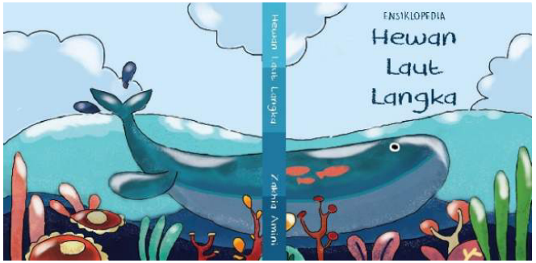

Gambar 2. 5 Cover Pop-Up Book Ensiklopedia Hewan Laut Langka
(ZAKHIA AMINI Dra. Jupriani, 2019)

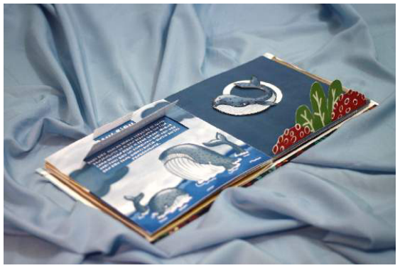

Gambar 2. 6 Isi Halaman Pop-Up Book Ensiklopedia Hewan Laut Langka
(ZAKHIA AMINI Dra. Jupriani, 2019)

Teori Terkait

Ilustrasi

2.2.1.1 Pengertian Ilustrasi
Dalam Bahasa Belanda, ilutrasi (ilustratie) diartikan sebagai hiasan gambar atau pembuatan sesuatu yang jelas. Penggunaan ilustrasi kerap diimplementasikan dalam buku dalam bentuk gambar kartun (Nurhadiat, 2004).

2.2.1.2 Tujuan Penggunaan Ilustrasi
Ilustrasi bertujuan untuk menyampaikan maksud tertentu. Berikut tujuan penggunaan ilustrasi:
  - Ilustrasi digunakan untuk menyampaikan pesan atau informasi yang jelas
  - Ilustrasi bertujuan untuk memberikan variasi pada bahan ajar sehingga menjadi lebih menarik dan memudahkan pembaca untuk memahami isi pesan.
  - Ilustrasi dapat memudahkan pembaca untuk mengingat konsep atau gagasan yang disampaikan
ilustrasi pada sebuah buku bertujuan untuk menerangkan atau menghiasi suatu cerita, tulisan, puisi, atau informasi tertulis lainnya. Diharapkan dengan bantuan visual, tulisan lebih mudah untuk dipahami.

2.2.1.3 Jenis-jenis Ilustrasi
- Gambar Ilustrasi Naturalis atau Realis
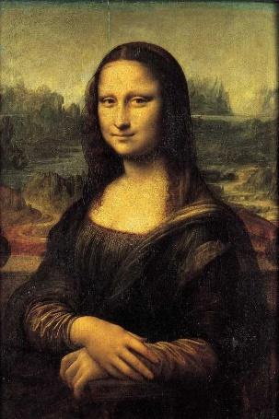
Jenis gambar ini memiliki bentuk yang menyerupai bentuk nyata yang ada.

Gambar 2. 7 Contoh Gambar Ilustrasi Naturalis
(Da Vinci, 2019)

- Gambar Ilustrasi Dekoratif
Ilustrasi jenis ini memiliki fungsi untuk menghiasi sesuatu dengan bentuk yang disederhanakan atau dilebihkan.
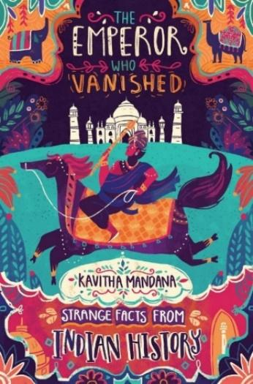

Gambar 2. 8 Contoh Gambar Ilustrasi Dekoratif
(Sandhya Prabhat, 2018)
- Gambar Ilustrasi Kartun
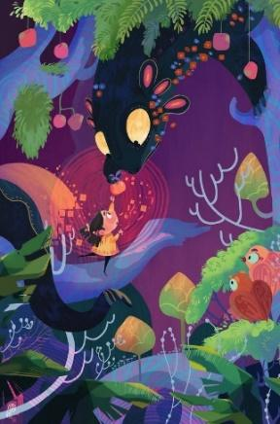
Jenis gambar yang memiliki bentuk yang lucu atau memiliki ciri khas tertentu.

Gambar 2. 9 Contoh Gambar Ilustrasi Kartun
(Maciej Serda et al., 2013)

- Gambar Karikatur

Gaya ilustrasi ini biasanya digunakan untuk mengkritik sesuatu yang dalam penggambarannya telah mengalami penyimpangan bentuk proporsi tubuh.

Gambar 2. 10 Contoh Gambar Ilustrasi Karikatur
(xidingart, 2019)
- Gambar Ilustrasi Khayalan atau Fantasy
Jenis ilustarsi ini merupakan gambar hasil pengelolaan dari pembuat ilustrasi secara imajinatif. Penggambaran seperti ini banyak ditemukan pada ilustrasi cerita, novel, roman, dan komik.
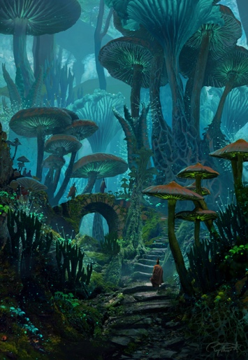

Gambar 2. 11 Contoh Gambar Ilustrsai Khayalan

(Raphael Lacoste, 2019)

Layout

2.2.2.1 Pengertian Layout
Layout digunakan untuk mengontrol atau mengatur informasi, tetapi selain itu juga dapat digunakan untuk memfasilitasi kreativitas (Ambrose & Harris, 2011). Menurut Surianto Rustan, layout merupakan tata letak elemen desain terhadap suatu bidang dalam media tertentu yang berfungsi untuk mendukung konsep atau pesan yang dibawakan (Surianto Rustan, 2008)

2.2.2.2 Prinsip Layout
- Sequence / Urutan
Sequence adalah urutan perhatian. Prinsip ini bertujuan untuk membantu pembaca dalam mengurutkan pandangan matanya sesuai dengan yang kita inginkan.
b. Emphasis
Bertujuan untuk memberikan penekanan tertentu. Emphasis diciptakan dengan beberapa cara yaitu :
    - Memberikan ukuran yang lebih besar dibandingkan elemen lainnya.
    - Warna yang kontras dengan latar belakang dan elemen lainnya.
    - Meletakkan tata letak yang menarik perhatian.
    - Menggunakan bentuk atau style yang berbeda dengan elemen yang lain.
c. Balance / Keseimbangan
Terdapat dua macam keseimbangan, yaitu balance simetris yang memberi kesan formal, dan balance asimetris yang memberi kesan lebih dinamis dan tidak statis.
- Unity / Kesatuan
Kesatuan antara yang fisik dan non fisik, yaitu pesan atau komunikasi yang dibawa dalam konsep desain.

- Konsistensi
Sebagai control estetik, konsistensi juga berguna bagi koordinasi keseluruhan material yang dilayout.

2.2.2.3 Jenis-jenis Layout
Jenis-jenis Layout :
1. Mondrian Layout
Layout desain yang cenderung asimetris yang biasanya menggunakan warna merah, biru, dan kuning dengan garis hitam sebagai pemisah setiap ruang.
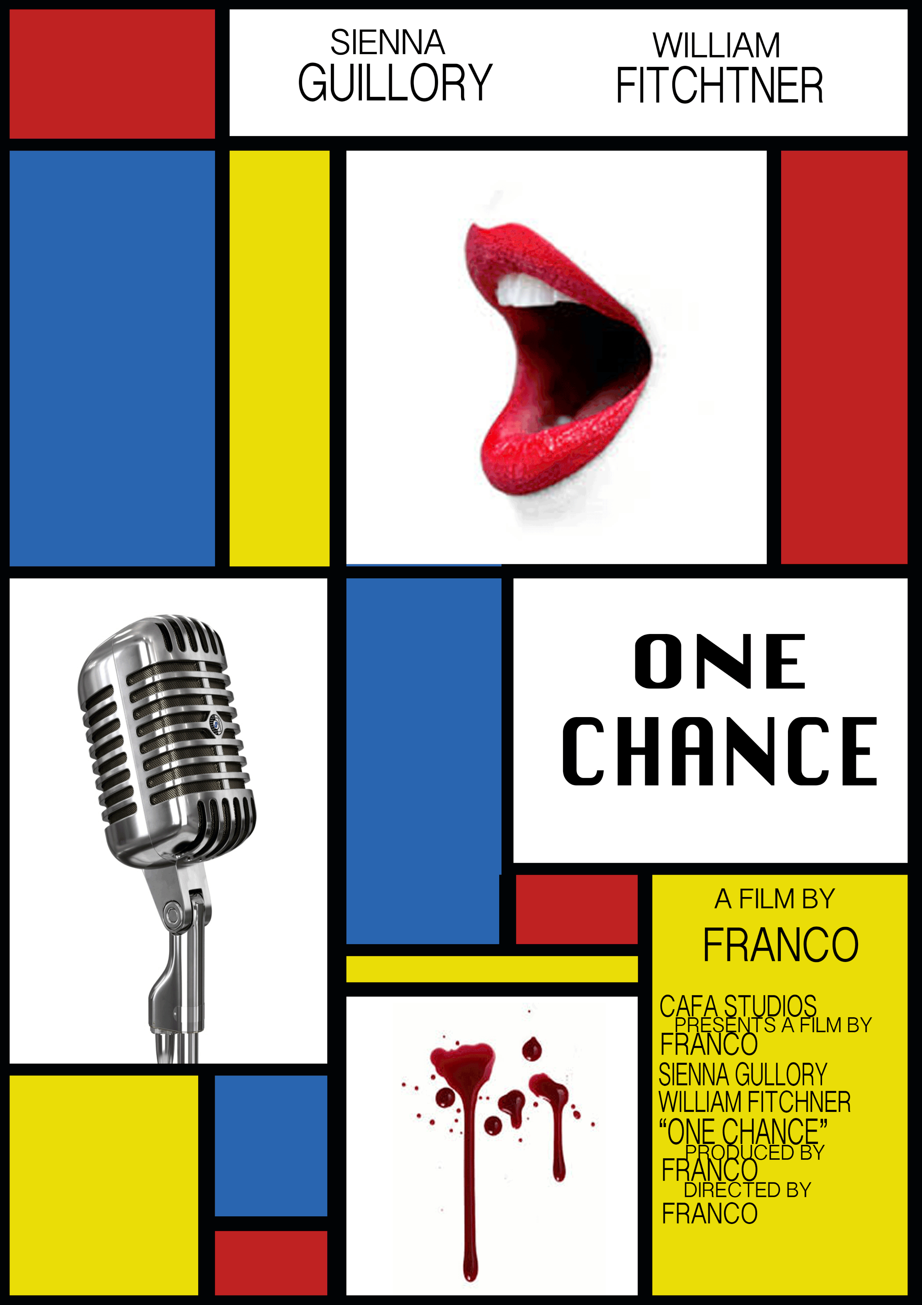

Gambar 2. 12 Mondrian Layout
Sumber (Maciej Serda et al., 2013b)

2. Axial Layout
Jenis layout ini memfokuskan pada tengah halaman, kemudian di sisi kanan dan kiri terdapat elemen-elemen yang lain.
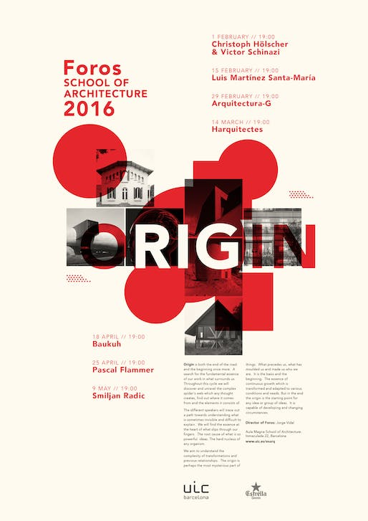

Gambar 2. 13 Axial Layout
(Justine Testado, 2016)

3. Big Type Layout
Penggunaan layout ini fokus pada judul dan huruf pertama dalam kalimat yang bertujuan untuk menarik perhatian audiens.
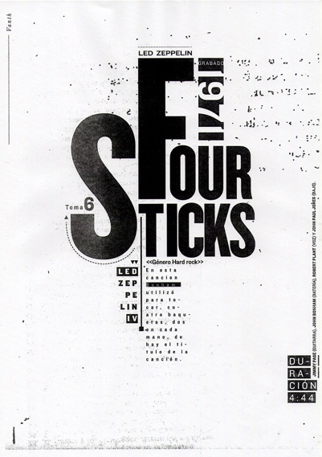
Gambar 2. 14 Big Type Layout
(Matías Chilo, 2010)
4. Picture Window Layout
Pada jenis layout ini lebih memfokuskan pada tampilan gambar yang berukuran lebih besar atau close up.
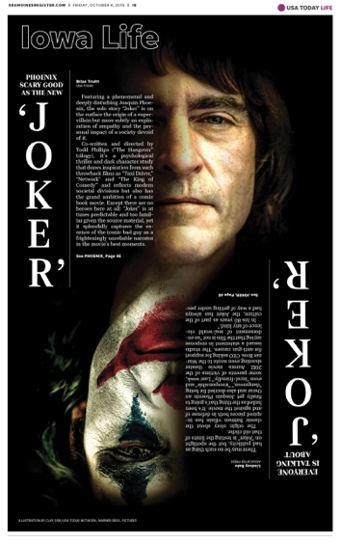

Gambar 2. 15 Picture Window Layout
Sumber (Clay Sisk, 2019)

5. Multi Panel Layout
Jenis layout ini memiliki tampilan yang rapi. Tata letak yang digunakan adalah dengan membagi beberapa bagian ke dalam bentuk yang serupa.
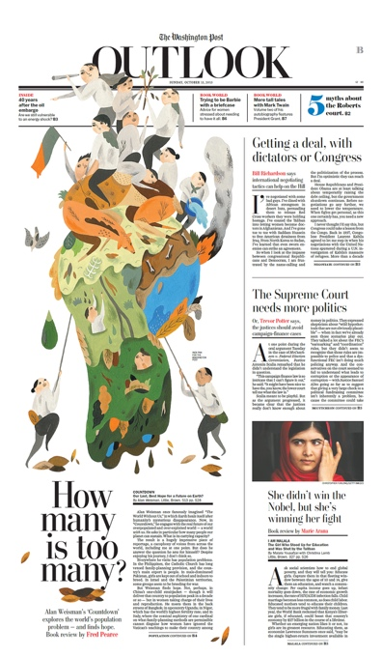
Gambar 2. 16 Multi Panel Layout
Sumber (lizzietoole, 2012)

6. Shilouette Layout
Jenis layout ini menyorot pada bentuk bayangan objek tertentu. Tampilan visualnya dapat berupa teks, ilustrasi atau warna.
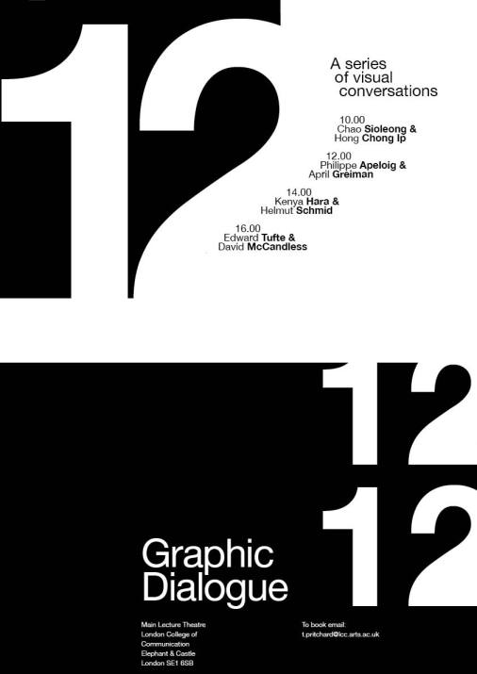

Gambar 2. 17 Shilouette Layout
Sumber (Inca Pan, 2013; Samuel Adebola, 2019)

7. Alphabet-Inspired Layout
Jenis layout ini menggunakan alfabet atau angka yang disusun untuk menyampaikan suatu informasi atau cerita.
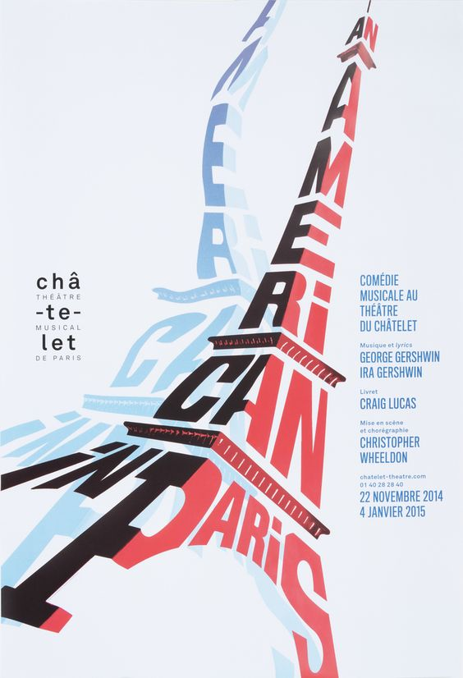

Gambar 2. 18 Alphabet-Inspired Layout
Sumber (Philippe Apeloig, 2014)

8. Circus Layout
Komposisi dari jenis layout ini tidak beraturan dan biasa digunakan untuk meluapkan ekspresi keramaian, kekacauan, atau kesibukan.
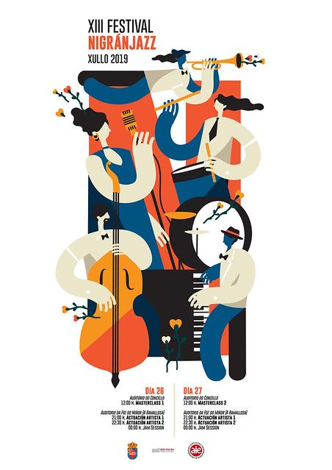

Gambar 2. 19 Circus Layout
Sumber (Samuel Adebola, 2019)

2.2.3 Tipografi

2.2.3.1 Pengertian Tipografi
Sebelum menata konten, baik teks maupun gambar, Surianto Rustan menyatakan bahwa tipografi berkaitan dengan pilihan jenis huruf, ukuran huruf, jarak huruf, jarak kata, leading, dan lebar paragraf. (Surianto Rustan, 2013).

2.2.3.2 Jenis-Jenis Font Tipografi
1. Serif
Font ini merupakan font yang sangat populer yang mempunyai ciri khas garis kecil di setiap sudut hurufnya. Garis kecil tersebut dikenal sebagai counter stroke atau serif bracketed. Font ini juga biasa digunakan untuk keperluan tulisan yang formal dan tingkat keterbacaannya yang tinggi.
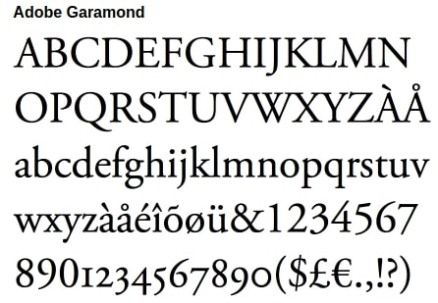
Gambar 2. 20 Font Serif
Sumber (Enjeck, 2020b)

2. Sans Serif
Jenis font ini cenderung menggambarkan kesederhanaan, efisien dan modern. Sans Serif juga mempunyai ciri khas tidak memiliki garis kecil disetiap sudut hurufnya yang berbeda dengan font serif.
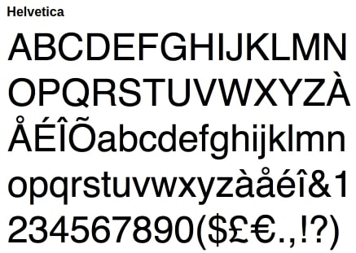
Gambar 2. 21 Font Sans Serif
Sumber (Enjeck, 2020a)

3. Script
Font script memiliki karakter yang mirip dengan tulisan tangan yang dibuat secara langsung atau tradisional yang memiliki tujuan untuk memperoleh kesan estetik dari sebuah visual sehingga lebih terlihat menarik untuk dibaca.
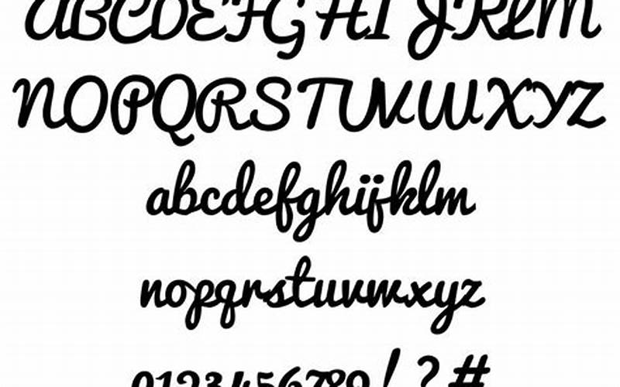
Gambar 2. 22 Font Script
Sumber (Bang Gonel, 2023)

4. Dekoratif
Font dekoratif adalah salah satu jenis font yang menyediakan banyak pilihan variasi hurufnya.
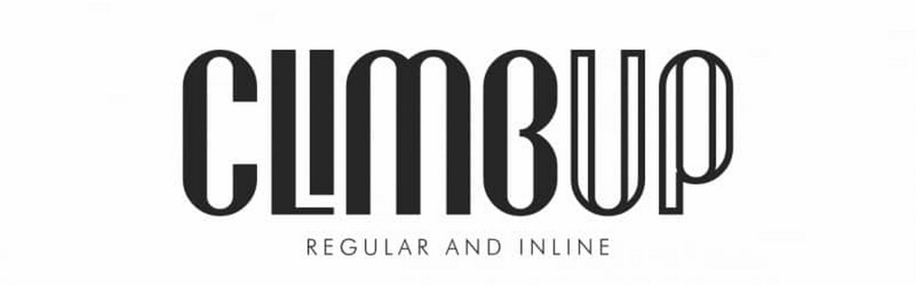
Gambar 2. 23 Font Dekoratif
Sumber (Desainae, 2022)

